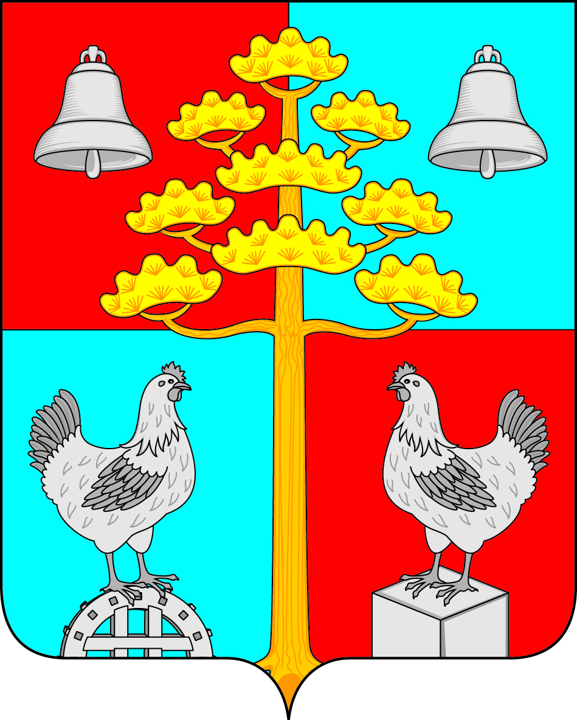

Российская Федерация
Иркутская область
АДМИНИСТРАЦИЯ
СОСНОВСКОГО
СЕЛЬСКОГО ПОСЕЛЕНИЯ
УСОЛЬСКОГО МУНИЦИПАЛЬНОГО РАЙОНА
ИРКУТСКОЙ ОБЛАСТИ

ПОСТАНОВЛЕНИЕ
от 09.01.2023г. № 3

с. Сосновка

О внесении изменений в Постановление №135 от 29.12.2022 года «Об утверждении штатных расписаний администрации
Сосновского сельского поселения Усольского муниципального района Иркутской области на 2023год»

В соответствии с Соглашением от 26 декабря 2022 года № 2 «О передаче осуществления части полномочий по составлению проекта бюджета, исполнению бюджета поселения, осуществлению контроля за его исполнением, составлению отчета об исполнении бюджета поселения», от 26 декабря 2022 года № 1 «О передаче осуществления в части содействия в разработке сметной документации на ремонт (капитальный, текущий) объектов коммунально - бытового назначения», от 26 декабря 2022 года
№ 3 «О передаче осуществления полномочий по внутреннему муниципальному финансовому контролю, предусмотренных статьей 269.2 «Бюджетного кодекса РФ» на уровень Усольского районного муниципального образования, руководствуясь ст.46 Устава Сосновского муниципального образования,
ПОСТАНОВЛЯЮ:
1. Внести в постановление № 135 от 29.12.2022 года «Об утверждении штатных расписаний администрации Сосновского сельского поселения Усольского муниципального района Иркутской области на 2023год» следующие изменения:
1) пункт 1, подпункт 1.2 слова «муниципальные служащие администрации Сосновского сельского поселения Усольского муниципального района Иркутской области в количестве 0,2 штатные единицы» исключить;
2) пункт 1, подпункт 1.3 слова «работники, занимающие должности, не относящиеся к муниципальным должностям муниципальной службы администрации Сосновского сельского поселения Усольского муниципального района Иркутской области в количестве 1,1 штатных единиц» исключить.
2. Ведущему специалисту по организационной работе и кадровой политике Братчиковой К.А. опубликовать настоящее постановление в периодическом печатном издании, газете «Сосновский вестник» и разместить на официальном сайте администрации сельского поселения Сосновского муниципального образования в информационной телекоммуникационной сети «Интернет», по адресу:http// сосновка-адм.рф/.

3. Контроль за исполнением настоящего постановления оставляю за собой.

Глава Сосновского сельского поселения
Усольского муниципального района
Иркутской области В.С. Мелентьев

Подготовил:
Ведущий специалист по экономическим
вопросам __________ С.В. Разуваева

Проверил:
Ведущий специалист по правовым вопросам
и нотариату _________ Т.В. Нуриева

